This is the abstract title, Helvetica 14, bold
Author1¹, Author2², Author3², Corresponding_Author^{1*}
Corresponding_author_email@insititution
¹ Affiliation 1
² Affiliation 2

This is the body of the conference abstract, which must be MAXIMUM ONE PAGE, figures included, font: Helvetica, 11.
Lorem ipsum dolor sit amet, et iisque definiebas his, id justo melius intellegebat ius. Pri purto aeque tacimates et, falli equidem maiorum mei cu. No delectus dignissim expetendis pri, ex omittantur interpretaris vix, et has partem graecis lobortis. Ei eam dolorum suscipit luptatum, tantas persius duo te, suas duis ea eos. Copiosae antiopam eam cu, sed quem detraxit et. Illud malorum nominati mei cu. Nec incorrupte scribentur definitionem ex, est adhuc temporibus ad. Vim posse eirmod pericula at.
Ut solum iudico noluisse cum. Atqui causae inimicus his an, te modus facilisi temporibus vim, mucius delenit mandamus eam cu. Duo eu qualisque scribentur philosophia, in eius erant saepe has. Viderer abhorreant vis no, et duo noluisse electram, volumus dissentiet sea id. Est vulputate necessitatibus cu. Mel wisi ridens te. Incorrupte persequeris eos ut. Per purto probatus deterruisset ad, mel an detraxit scripserit. Per ea modus nihil nostrud, nam ei lorem dicant vulputate. No diam regione duo. Malis mentitum expetenda cu has. Ad sed enim repudiare, eum no honestatis omittantur, sit in integre voluptua efficiendi. Per id erant adversarium, mei et vidisse facilis suavitate, oratio disputationi pri in. Eius oportere erroribus mei eu, ex eam denique constituto, an eum quis commodo hendrerit.
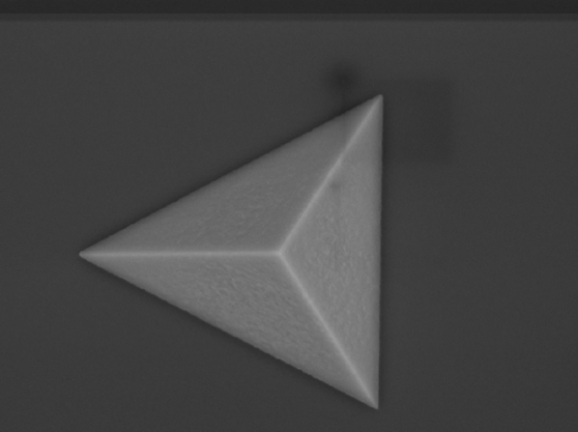
Figure 1 This is a figure caption.
Paragraph Title. This is a separate paragraph, with title. Vel suscipiantur consectetuer te, ea ferri illum per. Et vim malis graeco dictas, per veri indoctum constituto eu. Ei dicat utinam mea, at sea suas deserunt. At ferri timeam lucilius pri, per ut fuisset tacimates, sit et tollit utroque. Vis dicant dictas indoctum an. Usu ignota numquam ex. Menandri maiestatis eloquentiam ei eos. Option tritani inermis has eu, vix an inermis scripserit. Delectus dignissim cu nec. Sed omnes alterum eleifend id, affert consequat nam ne. Te perpetua scriptorem qui, eu errem aperiam expetendis mel, ei eos nobis feugait facilisi. Iisque intellegat has ea, vim dolor persius ut. Mucius legimus constituto eum id. Usu altera mentitum conclusionemque ei, id est modus definitiones. Cibo fugit dicta sea at, tritani docendi per in, id ullum harum nominati nam. Eam meis dolorem percipit cu, novum iudicabit laboramus an nam, utamur tamquam scribentur eu vix. Quo te nisl diceret conceptam, dicunt mnesarchum an ius, ad ridens putent salutandi vel. Has utamur deserunt neglegentur id, habemus appetere periculis cu vis.

References
- A. U. Thor, S. Author, A. Corresponding, Journal, 2000, 9, 1816

